# **I Carnaval de Barranquilla y Cartagena**

**MT-52306** - Web: <https://viaje.mt/tdgdl>

**6 días y 5 noches**

Desde $1888 USD | DBL + 360 IMP

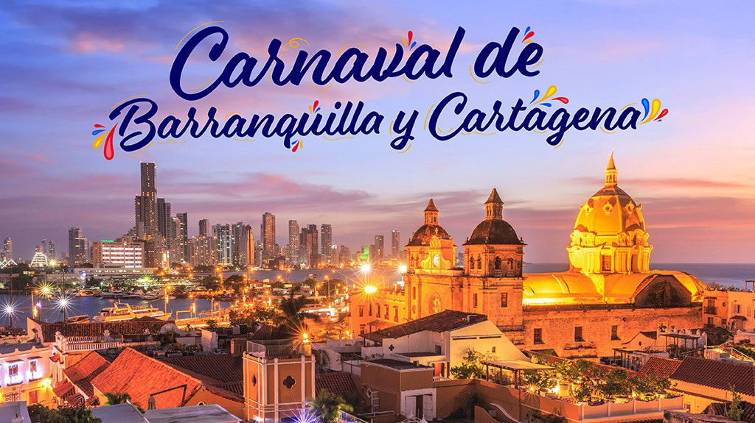

**Incluye vuelo con**

|  |
| --- |
|  |

#### **I SALIDAS**

28 de Febrero 2025

#### **I PAISES**

Colombia.

#### **I CIUDADES**

Barranquilla, Cartagena.

#### **I ITINERARIO**

**DíA 1 MéXICO - BARRANQUILLA**

Salida en vuelo regular con destino la Ciudad de Barranquilla, con conexión vía Bogotá. Llegada, recepción y traslado al hotel. Check-in y alojamiento.

**DíA 2 BARANQUILLA - Batalla de Flores**

Desayuno en el hotel y prepárate para disfrutar del desfile más emblemático del Carnaval de Barranquilla, La Batalla de Flores, desde un palco exclusivo, una ubicación privilegiada que te permitirá disfrutar de las majestuosas carrozas, los mejores grupos folclóricos, disfraces deslumbrantes y orquestas vibrantes que dan inicio oficial a esta fiesta espectacular. (El guía te entregará un kit carnavalero: Camisa y sombrero de carnaval). En la noche, te llevaremos a la icónica Fiesta del Prado, conocida como ldquo;La pista del Carnavalrdquo; para que sigas la fiesta en la mejor tarima del Carnaval.

**DíA3 BARANQUILLA - Gran Parada de Tradición**

Empieza Desayuno en el hotel y prepárate para disfrutar de la Gran Parada de Tradición, el cuál es el desfile de Carnaval en el que se pueden apreciar en todo su esplendor las danzas y cumbiambas que sostienen sobre sus hombros la declaratoria de Patrimonio Oral e Intangible de la Humanidad. Regreso al hotel. Alojamiento.

NOTA: Si el pasajero no quiere asistir a la Gran Parada de Tradición, puede disfrutar del día de Sol y Playa en Kilymandiaro (No incluye almuerzo).

**DíA 4 BARANQUILLA - CARTAGENA**

Desayuno en el hotel y check out. Traslado a la ciudad de Cartagena en transporte privado. Llegada a la ciudad de Cartagena dónde tendremos tiempo libre para almorzar e iniciar el City tour por Cartagena de Indias. Pasaremos por la moderna Bocagrande, con sus playas y zonas comerciales, continuaremos al barrio de Manga, donde el contraste entre la arquitectura republicana y los modernos edificios te asombrará. Llegaremos a una de las joyas de la ciudad: el Castillo o fuerte de San Felipe de Barajas, construido por los espantilde;oles, para defenderse de los piratas y posteriormente, de los ingleses, en el siglo XVII. Continuaremos con una breve caminata por el centro histórico de esta hermosa ciudad, visitando la iglesia San Pedro Claver, lugar donde se encuentran los restos del santo, conocido como el Apóstol de los Negros, y declarado defensor de los derechos humanos. En este recorrido podrás realizar un workshop de esmeraldas en el Museo de la Esmeralda, donde conocerás porqué son una de las mejores del mundo. Alojamiento.

**DíA 5 CARTAGENA - Día libre**

Desayuno en el hotel. Día libre para tomar uno de los tours opcionales. Recomendamos tomar el tour a las Islas del Rosario. Alojamiento.

**DíA 6CARTAGENA - MéXICO**

Desayuno en el hotel. A la hora convenida traslado al aeropuerto para abordar el vuelo regular con destino a la Ciudad de México, vía Medellín.

#### **I TARIFAS**

|  |  |  |  |
| --- | --- | --- | --- |
| **CATEGORíA** | **TRIPLE** | **DOBLE** | **SGL** |
| Hoteles 4* | $ 1,618 | $ 1,888 | $ 2,968 |

**IMPUESTOS Y SUPLEMENTOS**

|  |  |
| --- | --- |
| Impuestos aéreos | $ 360 |

- Precios por persona en dólares - Precios aplican para la fecha indicada. - Los precios cambian constantemente, así que te sugerimos la verificación de estos, y no utilizar este documento como definitivo. - Tarifas validas con precompra de 21 días.

#### **I HOTELES**

|  |  |  |  |
| --- | --- | --- | --- |
| **HOTELES PREVISTOS O SIMILARES** | | | |
| **HOTEL** | **CIUDAD** | **TIPO** | **PAíS** |
| Faranda Collection Barranquilla | Barranquilla | 4 Estrellas | Colombia |
| Caribe Cartagena By Faranda | Cartagena | 4 Estrellas | Colombia |
| ésta es la relación de los hoteles utilizados más frecuentemente en este circuito. Reflejada tan sólo a efectos indicativos, pudiendo ser el pasajero alojado en establecimientos similares o alternativos | | | |

**Precios vigentes hasta el 20/02/2025**

#### **I EL VIAJE INCLUYE**

● Boleto de avión viaje redondo México – Barranquilla – Cartagena – México.

● Traslados aeropuerto – hotel – aeropuerto.

● 03 noches de alojamiento en Barranquilla en el hotel seleccionado.

● 02 noches de alojamiento en Cartagena en el hotel seleccionado.

● Desayuno diario.

● Visitas indicadas en el itinerario.

● Guía de habla hispana.

● Documentos de viaje se entregarán en formato digital para descargar en su dispositivo móvil.

#### **I EL VIAJE NO INCLUYE**

● Tarjeta de Asistencia Turística (seguro de viajero). Consultar opciones.

● Ningún servicio no especificado.

● Gastos personales y propinas.

#### **I NOTAS**

**NOTAS IMPORTANTES**

El depósito no será reembolsable en caso de cancelación.

Sujeto a disponibilidad, aeréa, terrestre y a cambios sin previo aviso.

Es responsabilidad del pasajero proveerse de los pasaportes o documentos de migración requeridos por las autoridades de los Estados Unidos Mexicanos, y de los países de destino o de tránsito, tales como visas, permisos sanitarios, permisos notariados para menores de edad viajando solos, etc. La vigencia del pasaporte debe ser mínimo seis meses, a partir de la fecha de viaje.

Los pasajeros tendrán derecho a 1 maleta por persona. En caso de exceder el número de maletas y sea necesaria la contratación de un carro adicional, el costo lo asumirá el pasajero.

**NOTAS ESPECIALES**

**Documentos de viaje:**

En caso de no recibir copias de pasaportes en la fecha establecida, Mega Travel no se hace responsable por la información recibida, cualquier cambio o modificación será responsabilidad de la agencia y/o pasajero y estará sujeto a las condiciones y cargos de la aerolínea. Pasaporte con vigencia mínima de 06 meses al término del viaje.

**Equipaje Documentado:**

 Se permite una pieza de 23 kg. por pasajero. Cada Línea aérea tiene reglamentación específica para el cobro de equipaje documentado, esta información puede tener cambios, de manera que sugerimos, CONSULTAR EN LA PAGINA WEB de la(s) aerolínea(s) los costos así como la Información de peso, medidas, equipaje extra, días previos al viaje.

**Asignación de asientos:**

No hay preasignación de asientos. Para aquellas líneas aéreas que permitan asignar asientos al emitir su boleto, le asignaremos los asientos disponibles sin costo extra, los cuales se toman conforme a la disponibilidad existente y podrían quedar o no juntos. Usted podrá pedir asientos juntos o hasta adelante con cargo adicional de acuerdo a tarifas y reglamentación de cada línea aérea. Si no lleva asientos asignados deberá presentarse con suficiente tiempo el día de su vuelo. Mínimo 3 horas y media antes de la salida del vuelo.

**Tiempos en los aeropuertos:**

48 hrs. antes de su salida deberá consultar en la página web de cada línea aérea el horario de su vuelo, ya que pueden tener cambios importantes en sus horarios. Y deberá presentarse en el mostrador de la línea aérea para realizar su check in 03 horas antes de la salida para vuelos Internacionales o 02 horas para vuelos nacionales y estar en sala de abordaje 01 hora antes del horario marcado en su pase de abordar como HORA DE SALIDA, de lo contrario podría perder su vuelo. Sugerimos bajar la aplicación de la aerolínea con la que está viajando para realizar estas consultas en tiempo real.

**Manejo de equipaje:**

 El equipaje y artículos personales son responsabilidad del pasajero exclusivamente. El precio del viaje no incluye manejo de equipaje, es decir, que cada cliente debe subir, bajar y acercar su propio equipaje a los transportes y verificar que estén dentro del auto o autobús todas sus pertenencias, de igual manera, verificar que lleva consigo todos sus bienes al bajar. No se aceptarán reclamaciones por artículos olvidados o extraviados.

**NO-SHOW**

 En caso de no presentarse al primer vuelo, automáticamente se cancela la reserva completa sin derecho a reembolso, cambios de fecha ni reprogramación.

**Seguro de viajero.**

Les recomendamos antes de iniciar su viaje al país adquieran el seguro de viaje el cual cuente con cobertura en caso de enfermedad, contagio COVID–19, accidentes, pérdida de equipaje, amparo de bienes y valores, etc.

**POLÍTICAS DE CONTRATACIÓN Y CANCELACIÓN**

<https://cdn.mtmedia25.com/contratos/contratoadhesion-astromundo-20241002.pdf>

**Precios indicados en USD, pagaderos en Moneda Nacional al tipo de cambio del día.**

**Los precios indicados en este sitio web, son de carácter informativo y deben ser confirmados para realizar su reservación ya que están sujetos a modificaciones sin previo aviso.**

#### **VISA**

**COLOMBIA**

**REQUISITOS PARA INGRESAR A COLOMBIA**

1. Registrarse en Check-Mig en un plazo de 72 horas y como máximo 2 horas antes de su vuelo a través del siguiente enlace: https://apps.migracioncolombia.gov.co/pre-registro/public/preregistro.jsf Los viajeros reciben un correo electrónico de confirmación que deben presentar a su llegada a Colombia.
2. Uso de mascarilla opcional.